ПОСТАНОВЛЕНИЕ АДМИНИСТРАЦИИ ГОРОДА

№ 8318 от 15.11.2013

Об утверждении границ прилегающих

территорий к некоторым организациям,

на которых не допускается розничная

продажа алкогольной продукции

В соответствии с Федеральным законом от 22.11.1995 № 171-ФЗ «О государственном регулировании производства и оборота этилового спирта, алкогольной и спиртосодержащей продукции и об ограничении потребления (распития) алкогольной продукции» (с изменениями от 23.07.2013), постановлением Правительства Российской Федерации от 27.12.2012 № 1425 «Об определении органами государственной власти субъектов Российской Федерации мест массового скопления граждан и мест нахождения источников повышенной опасности, в которых не допускается розничная продажа алкогольной продукции, а также определении органами местного самоуправления границ прилегающих к некоторым организациям и объектам территорий, на которых не допускается розничная продажа алкогольной продукции», решением Думы города от 28.05.2013 № 333-V ДГ «Об определении способа расчета расстояний от некоторых организаций и (или) объектов до границ прилегающих к ним территорий, на которых не допускается розничная продажа алкогольной продукции»:
1. Утвердить границы прилегающих территорий на которых не допускается розничная продажа алкогольной продукции к следующим организациям:
- стоматология общества с ограниченной ответственностью «Вита-стом», расположенная по адресу: город Сургут, улица Ленинградская, дом 11, офис 108, согласно приложению 1;
- общество с ограниченной ответственностью «ПрофЭнергоМед лечебно- диагностический центр», расположенное по адресу: город Сургут, улица Энгельса, дом 11, согласно приложению 2;
- бюджетное учреждение Ханты-Мансийского автономного округа – Югры «Сургутский клинический перинатальный центр», расположенное по адресу: город Сургут, улица Губкина, дом 11/1, согласно приложению 3;
- муниципальное бюджетное дошкольное образовательное учреждение детский сад комбинированного вида № 55 «Улыбка», расположенное по адресу: город Сургут, улица Пушкина, дом 11, согласно приложению 4;
- муниципальное бюджетное дошкольное образовательное учреждение детский сад присмотра и оздоровления № 64 «Радуга», расположенное по адресу: город Сургут, улица Островского, дом 20/1, согласно приложению 5;
- муниципальное бюджетное образовательное учреждение для детей дошкольного и младшего школьного возраста начальная школа-детский сад № 43, расположенное по адресу: город Сургут, улица 30 лет Победы, дом 54/1, согласно приложению 6;
- муниципальное бюджетное общеобразовательное учреждение средняя общеобразовательная школа № 29, расположенное по адресу: город Сургут, улица Крылова, дом 29/1, согласно приложению 7;
- муниципальное бюджетное общеобразовательное учреждение средняя общеобразовательная школа № 15, расположенное по адресу: город Сургут, улица Саянская, дом 9А, согласно приложению 8;
- муниципальное бюджетное дошкольное образовательное учреждение детский сад общеразвивающего вида с приоритетным осуществлением деятельности по художественно-эстетическому направлению развития детей № 23 «Золотой ключик», расположенное по адресу: город Сургут, улица Энтузиастов, дом 51/1, согласно приложению 9;
- муниципальное бюджетное общеобразовательное учреждение лицей № 1, расположенное по адресу: город Сургут, улица Энтузиастов, дом 61А, согласно приложению 10;
- общество с ограниченной ответственностью «Стоматологическая компания ДЕНТАЛ», расположенное по адресу: город Сургут, улица Лермонтова, дом 11, согласно приложению 11.
2. Управлению информационной политики (Швидкая Е.А.) опубликовать настоящее постановление в средствах массовой информации и разместить на официальном интернет-сайте Администрации города.
3. Контроль за выполнением постановления возложить на заместителя главы Администрации города Сафиоллина А.М.

Глава города Д.В. Попов

Приложение 1
к постановлению
Администрации города
от ____________ № ________

Схема
границ прилегающей территории к стоматологии общества с ограниченной
ответственностью «Вита-Стом»,
улица Ленинградская, дом 11

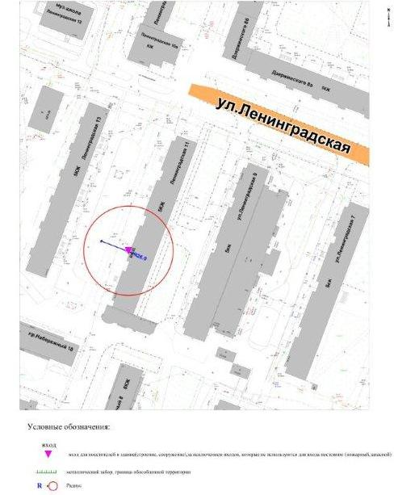

Приложение 2
к постановлению
Администрации города
от ____________ № ________

Схема
границ прилегающей территории к обществу с ограниченной ответственностью
«ПрофЭнергоМед лечебно-диагностический центр»,
улица Энгельса, дом 11

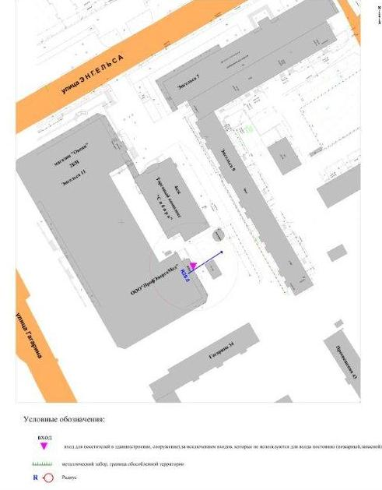

Приложение 3
к постановлению
Администрации города
от ____________ № ________

Схема
границ прилегающей территории к бюджетному учреждению
Ханты-Мансийского автономного округа – Югры
«Сургутский клинический перинатальный центр»,
улица Губкина, дом 11/1

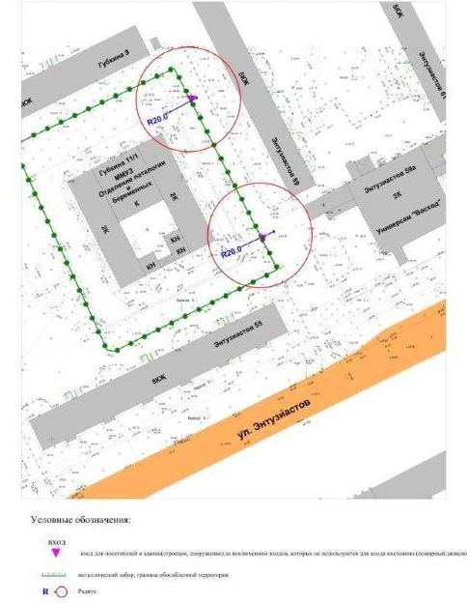

Приложение 4
к постановлению
Администрации города
от ____________ № ________

Схема
границ прилегающей территории к муниципальному бюджетному
дошкольному образовательному учреждению детскому саду комбинированного вида № 55 «Улыбка»,
улица Пушкина, дом 11

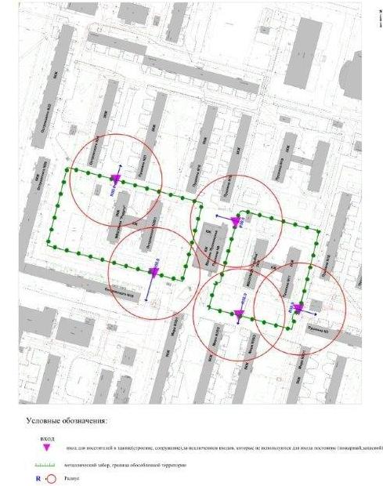

Приложение 5
к постановлению
Администрации города
от ____________ № ________

Схема
границ прилегающей территории к муниципальному бюджетному
дошкольному образовательному учреждению детскому саду присмотра
и оздоровления № 64 «Радуга»,
улица Островского, дом 20/1

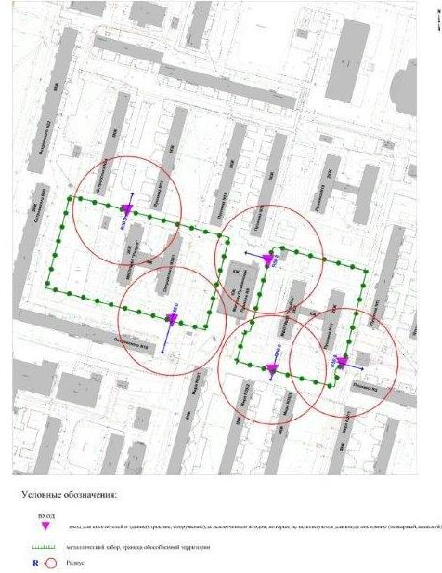

Приложение 6
к постановлению
Администрации города
от ____________ № ________

Схема
границ прилегающей территории к муниципальному бюджетному
образовательному учреждению для детей дошкольного и младшего школьного возраста начальной школе-детскому саду № 43,
улица 30 лет Победы, дом 54/1

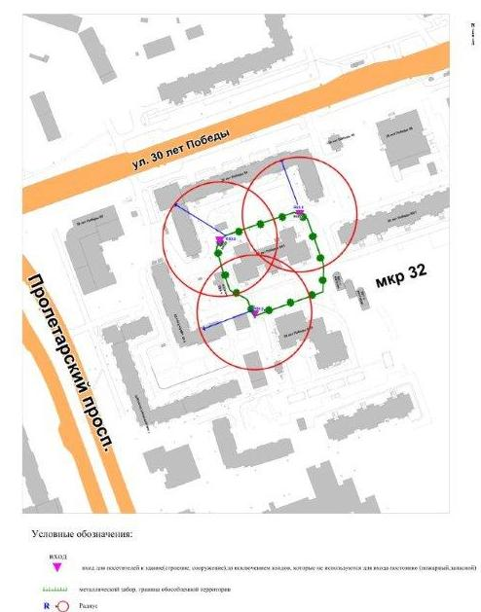

Приложение 7
к постановлению
Администрации города
от ____________ № ________

Схема
границ прилегающей территории к муниципальному бюджетному
общеобразовательному учреждению средней общеобразовательной
школе № 29,
улица Крылова, дом 29/1

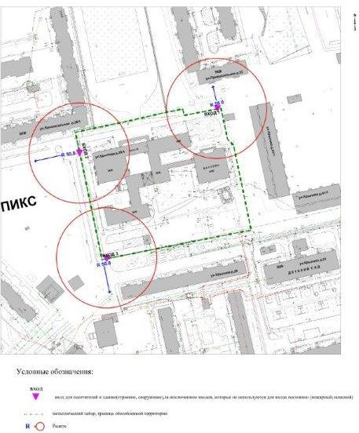

Приложение 8
к постановлению
Администрации города
от ____________ № ________

Схема
границ прилегающей территории к муниципальному бюджетному
общеобразовательному учреждению средней общеобразовательной
школе № 15,
улица Саянская, дом 9А

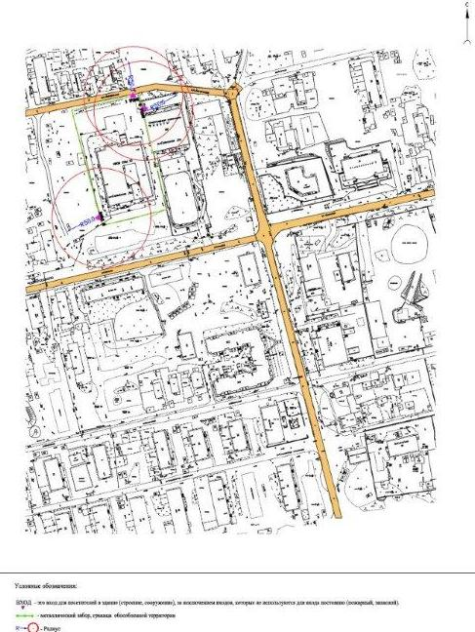

Приложение 9
к постановлению
Администрации города
от ____________ № ________

Схема
границ прилегающей территории к муниципальному бюджетному
дошкольному образовательному учреждению детскому саду
общеразвивающего вида с приоритетным осуществлением деятельности
по художественно-эстетическому направлению развития детей № 23
«Золотой ключик»,
улица Энтузиастов, дом 51/1

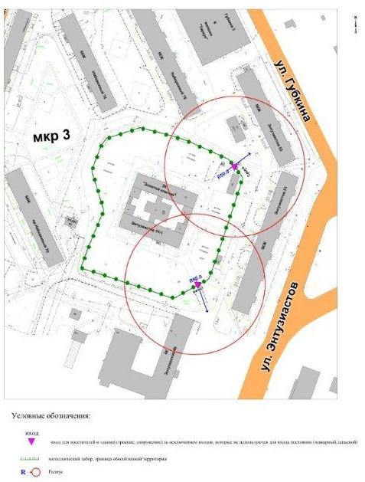

Приложение 10
к постановлению
Администрации города
от ____________ № ________

Схема
границ прилегающей территории к муниципальному бюджетному
общеобразовательному учреждению лицею № 1,
улица Энтузиастов, дом 61А

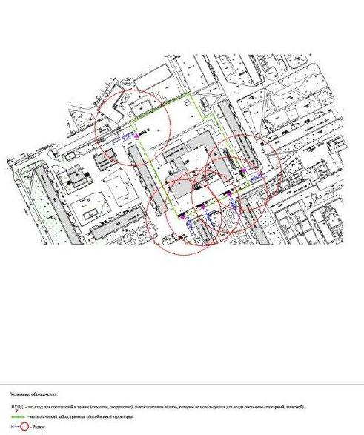

Приложение 11
к постановлению
Администрации города
от ____________ № ________

Схема
границ прилегающей территории к обществу с ограниченной ответственностью «Стоматологическая компания ДЕНТАЛ»,
улица Лермонтова, дом 11

